Najlepsze opony zimowe średnica 17 - Ceneo.pl
Chcesz wiedzieć więcej na temat tego, czy są <b>opony zimowe Średnica 17 - Ceneo.pl</b>? Jeśli tak, to doskonale trafiłeś. My znamy odpowiedzieć. Dowiedz się więcej na ten temat.

Wybierz razem z Nami opony zimowe Średnica 17 - Ceneo.pl
Chcesz dowiedzieć się więcej na temat tego, czy są opony zimowe Średnica 17 - Ceneo.pl? Nasi eksperci przetestowali liczne modele. Przeczytaj dalej, aby dowiedzieć się więcej na ten temat.
Jakie opony zimowe Średnica 17 - Ceneo.pl warto kupić?
Istnieje bardzo duże prawdopodobieństwo, że masz zamiar kupić opony zimowe Średnica 17 - Ceneo.pl, zgadza się? Mamy dla Ciebie genialną wiadomość. To bardzo dobry wybór! Nasi eksperci są zgodni. Po bardzo wielu testach wyniki są zgodne. Najlepszym rozwiązaniem jest wybór znanego producenta opon. Jakość produkowanych przez niego opon jest najlepsza. Dodatkowo nowoczesne technologię, z których on korzysta sprawiają, że opony zimowe Średnica 17 - Ceneo.pl są najbardziej zaawansowane an rynku, a tym samem najlepsze.

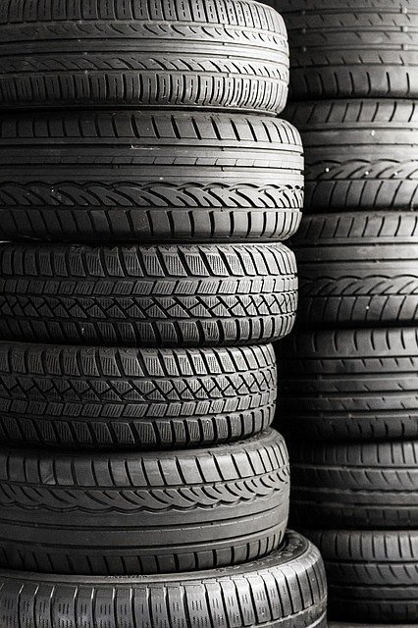
Opony całoroczne
Główną zaletą opony całorocznej jest to, że stanowi ona kompromis pomiędzy rotacją w okresie letnim/zimowym. W teorii oznacza to lepsze osiągi w zimie niż w lecie i lepsze osiągi w lecie niż w przypadku opon zimowych, przy umiarkowanych kosztach, ponieważ nie ma potrzeby kupowania 2 kompletów opon ani płacenia za robociznę podczas permutacji.

